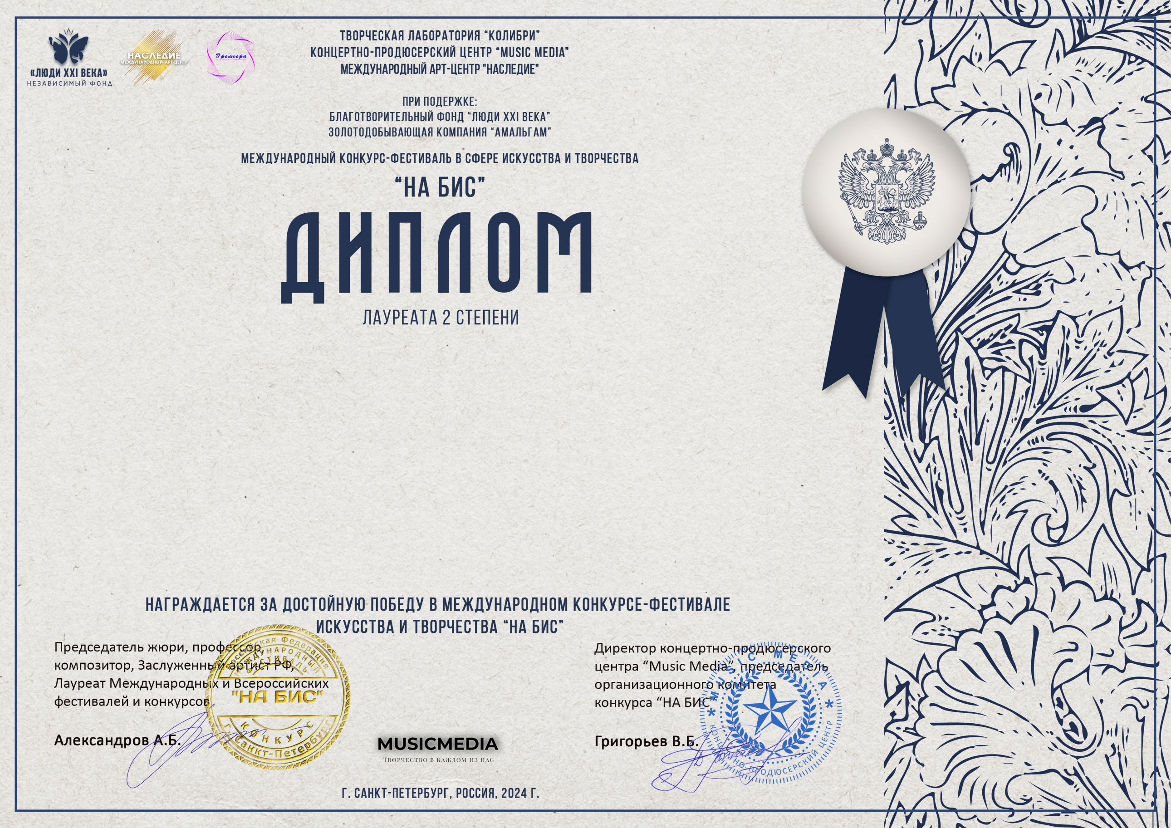

10648

Сводный оркестр гитаристов ДМШ и ДШИ г.Казани
(МБУДО «Детская музыкальная школа №1 им.П.И.Чайковского» г.Казани, Республика Татарстан, г.Казань)
Руководитель/преподаватель: Лаврентьев Александр Алексеевич

Номинация: Народный оркестр; категория: смешанная категория
Конкурсная работа: И.Дунаевский. Увертюра из к/ф «Дети капитана Гранта»
9-12 декабря 2024 года

